Temat : Poszukiwanie oznak wiosny

Propozycje dla Rodziców :

1 )
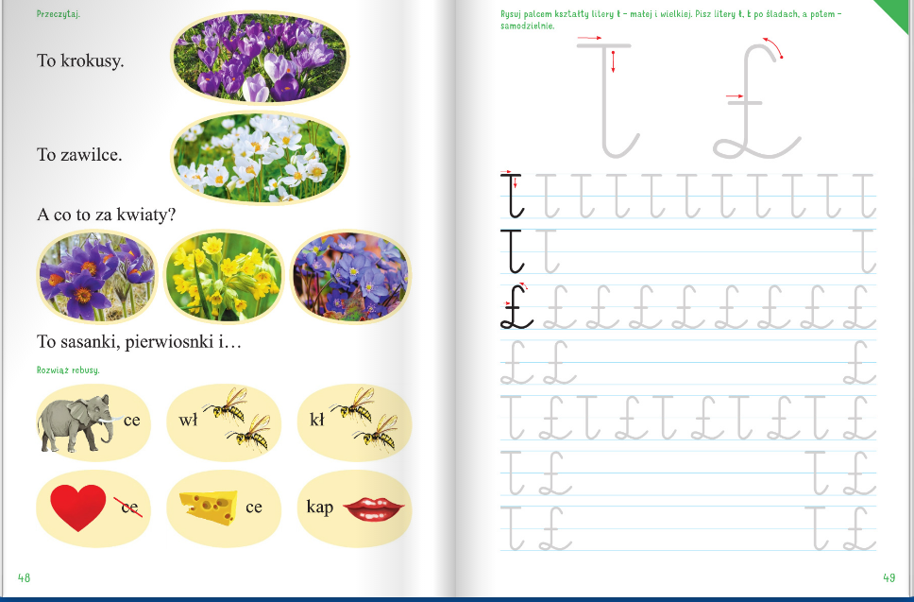

2 ) Możesz narysować hasła z rebusu .

3 ) Pokoloruj rysunek .
